Министерство цифрового развития,
Связи и Массовых Коммуникаций
Российской Федерации
Ордена Трудового Красного Знамени
Федерального государственное бюджетное
образовательное учреждение
высшего образования
«МОСКОВСКИЙ
ТЕХНИЧЕСКИЙ УНИВЕРСИТЕТ
СВЯЗИ И ИНФОРМАТИКИ»
(МТУСИ)
Лабораторная работа № 5
по дисциплине «Прикладные информационные системы»

Выполнил: студент группы БСТ2251
Котельников А.А.
Студенческий билет № 3БСТ23902

Москва 2026
Содержание
Цель работы: 3
Ход работы 3
Вывод 4

Цель работы:
- Создать функционал добавления новой статьи через веб-форму.
- Реализовать проверку авторизации пользователя перед созданием.
- Обрабатывать GET-запрос (отображение формы) и POST-запрос (сохранение с валидацией).
- Добавить проверку уникальности заголовка статьи.
- Оформить страницу с формой в едином стиле проекта.

Ход работы
В ходе работы была разработана страница для создания статьи, которая представлена на рисунке 1.
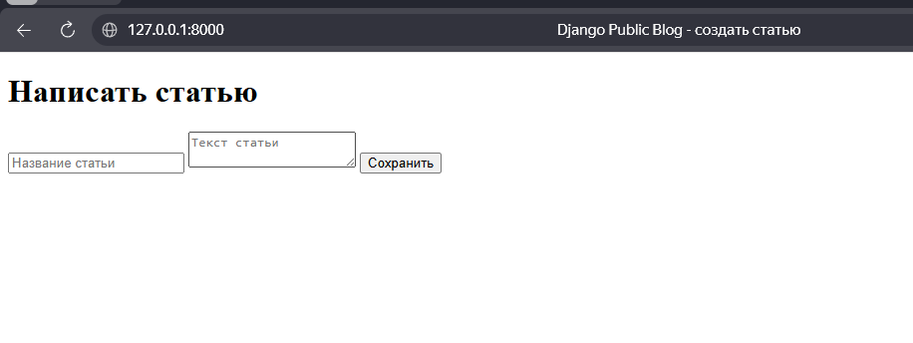
Рисунок 1 – Страница для создания почты
Дополнительно были применены стили и страница имеет следующий конечный вид, см. на рисунке 2.

Рисунок 2. Стилизованная страница
Листинг функции create_post представлен на рисунке 3.
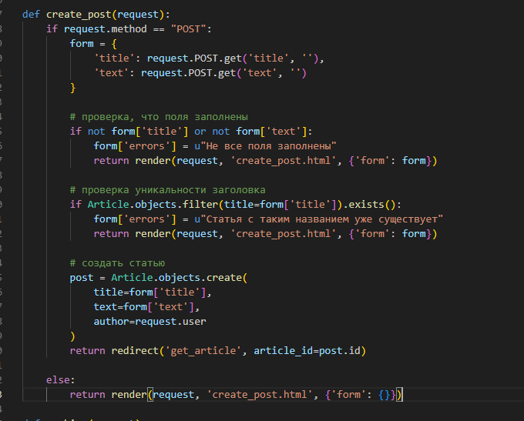
Рисунок 3. Функция create_post

Вывод
В ходе выполнения работы был разработан блог на платформе Django. Были созданы модели данных, настроены представления и шаблоны для отображения списка всех статей и отдельных публикаций. Реализована форма для добавления новых постов с проверкой авторизации пользователя и обеспечением уникальности заголовка. Интерфейс всех страниц приведён к единому современному оформлению с использованием шрифта Inter, минималистичной шапки и адаптивных карточек для контента. В результате был получен полноценный веб-проект с удобной навигацией и единым визуальным стилем.

